跟踪审计日志
（2022年10月3日——8日）
工程名称：华中农业大学油菜高通量快速育种平台建设工程
学校管理部门：华中农业大学物业管理中心
施工单位：武汉恒昊建设有限公司
跟踪咨询单位：中正信咨询集团有限公司
编制人： 詹卫军 郭婧 隆洁颖

跟 踪 日 记
工程名称 | 华中农业大学油菜高通量快速育种平台建设工程
时 间 | 2022年10月3日
记录人 | 詹卫军 郭婧 隆洁颖
- 污水管埋设
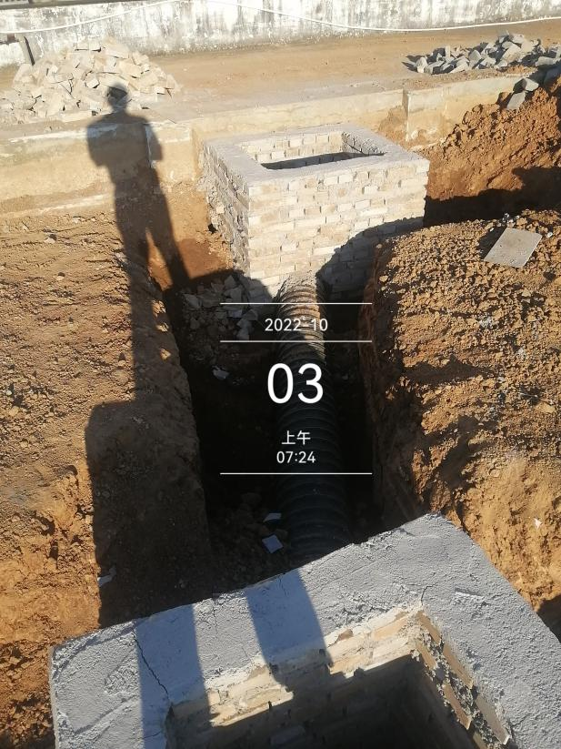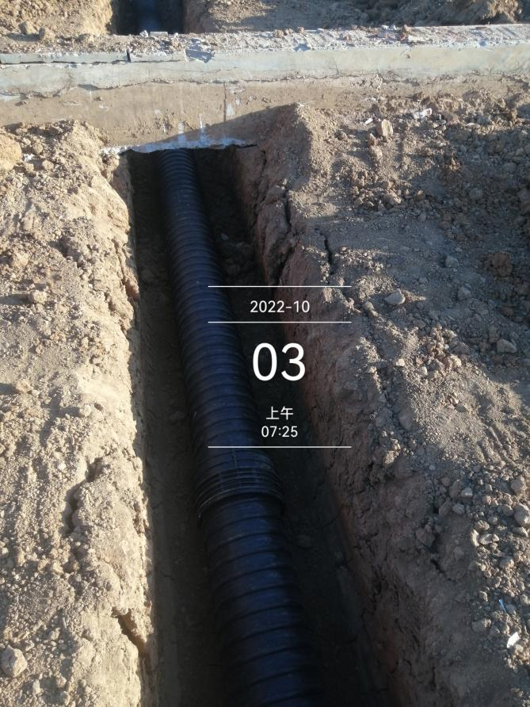

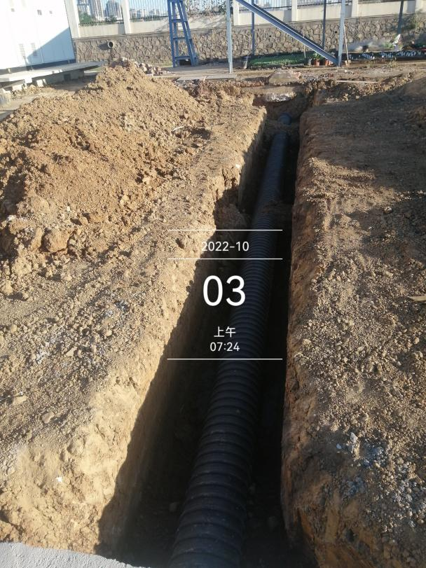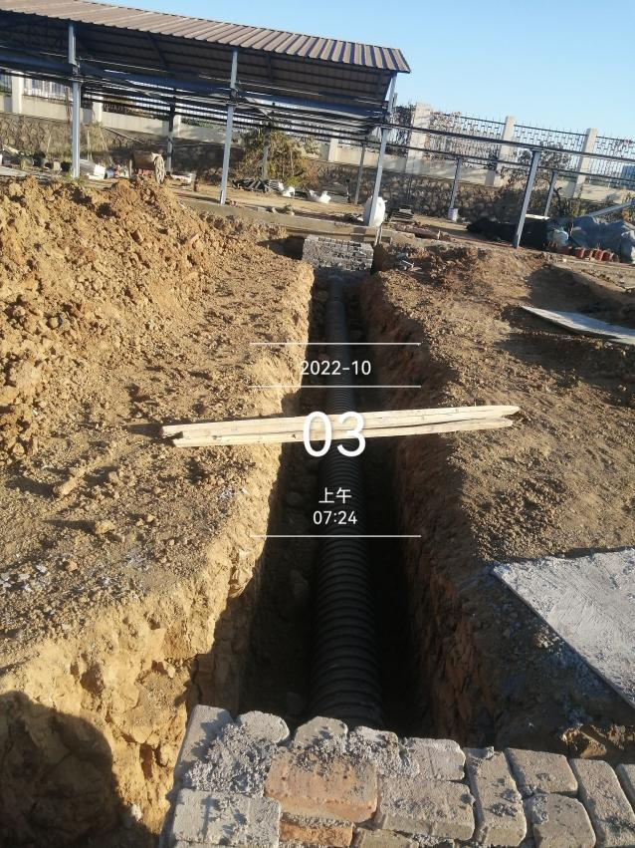

跟 踪 日 记
工程名称 | 华中农业大学油菜高通量快速育种平台建设工程
时 间 | 2022年10月4日
记录人 | 詹卫军 郭婧 隆洁颖
- 污水管与沉淀池施工
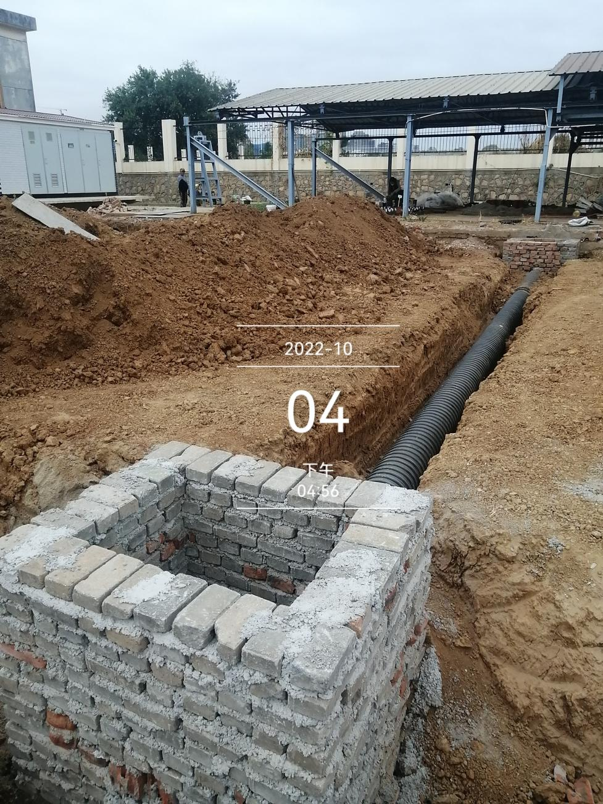

- 污水管土方回填
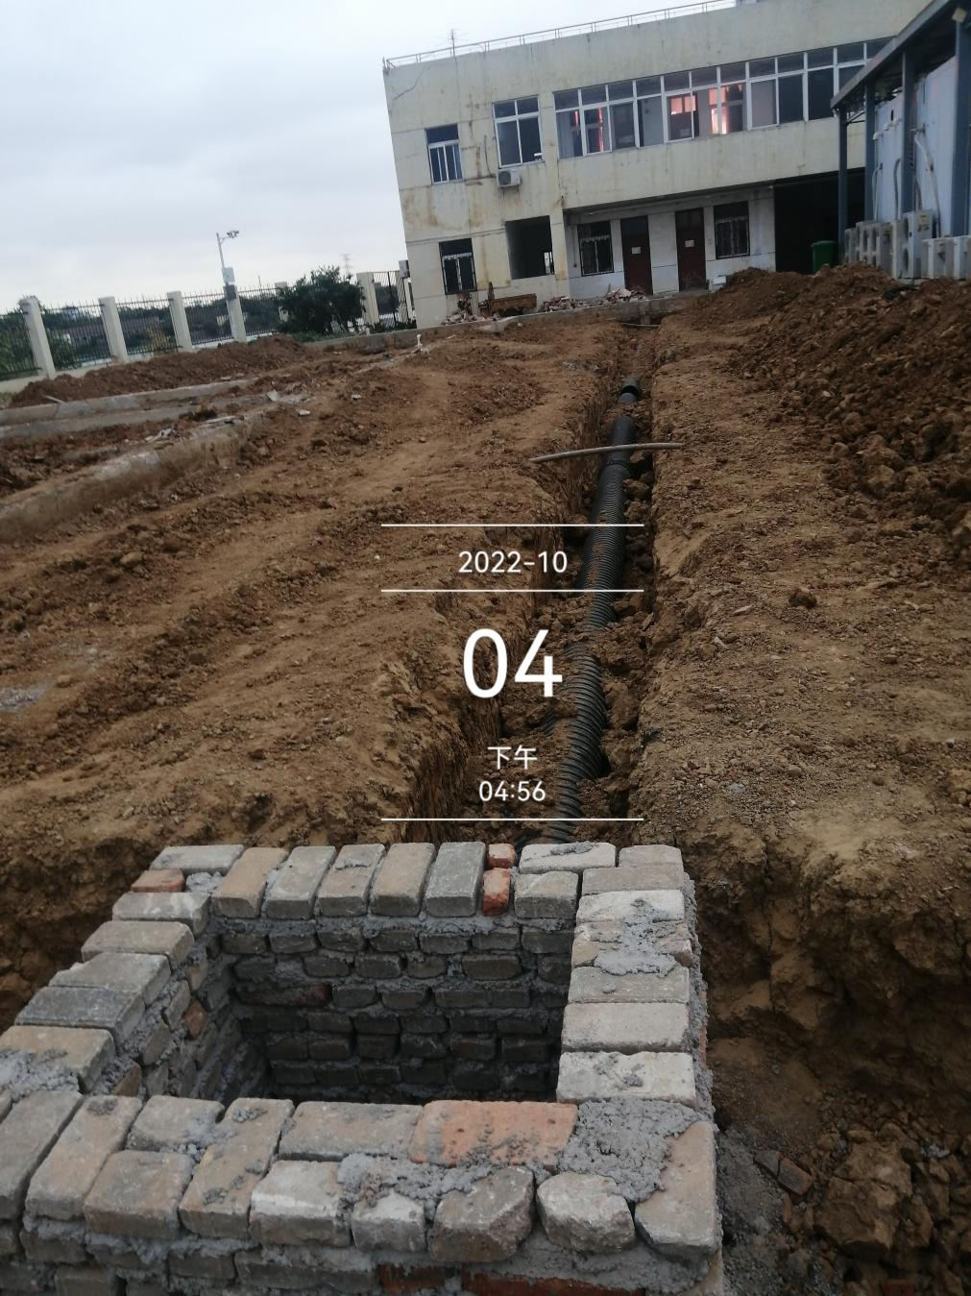

跟 踪 日 记
工程名称 | 华中农业大学油菜高通量快速育种平台建设工程
时 间 | 2022年10月5日
记录人 | 詹卫军 郭婧 隆洁颖
- 污水管沉淀池砌体施工
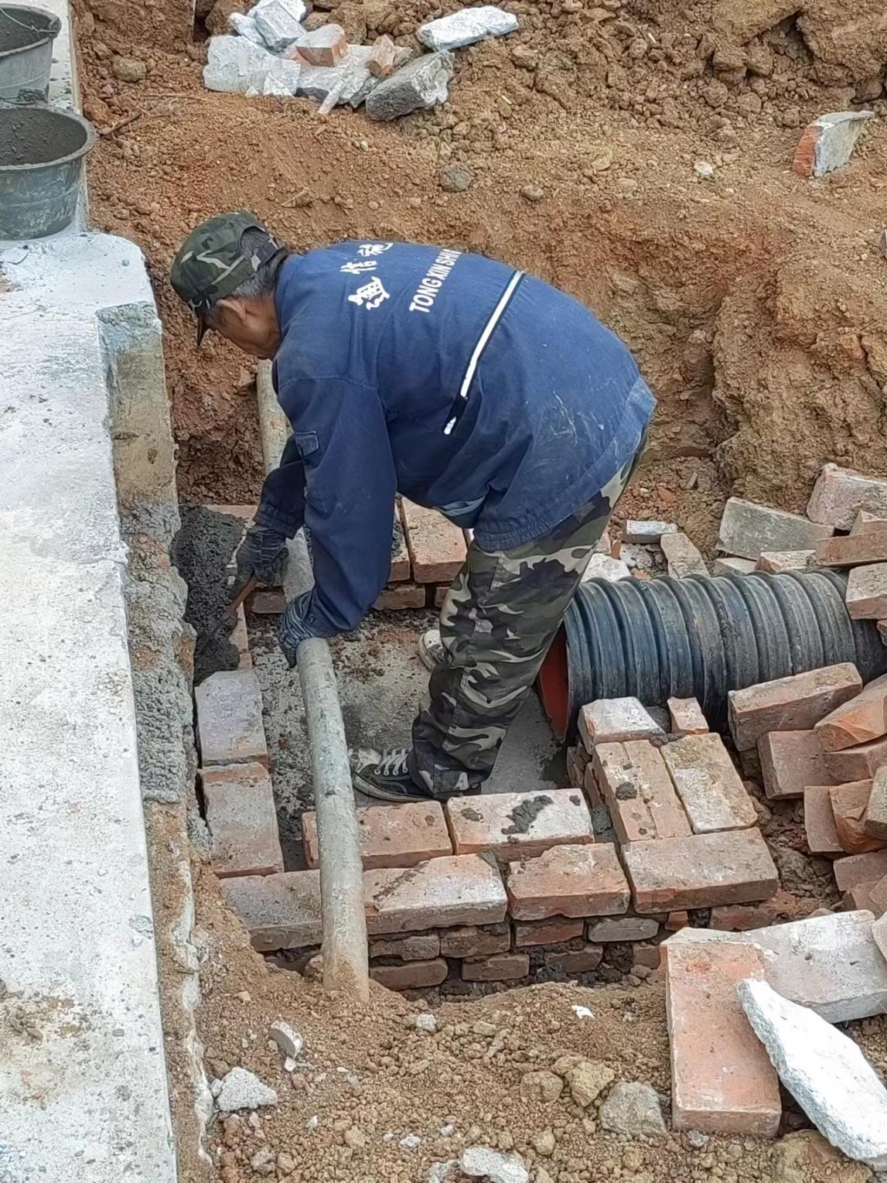
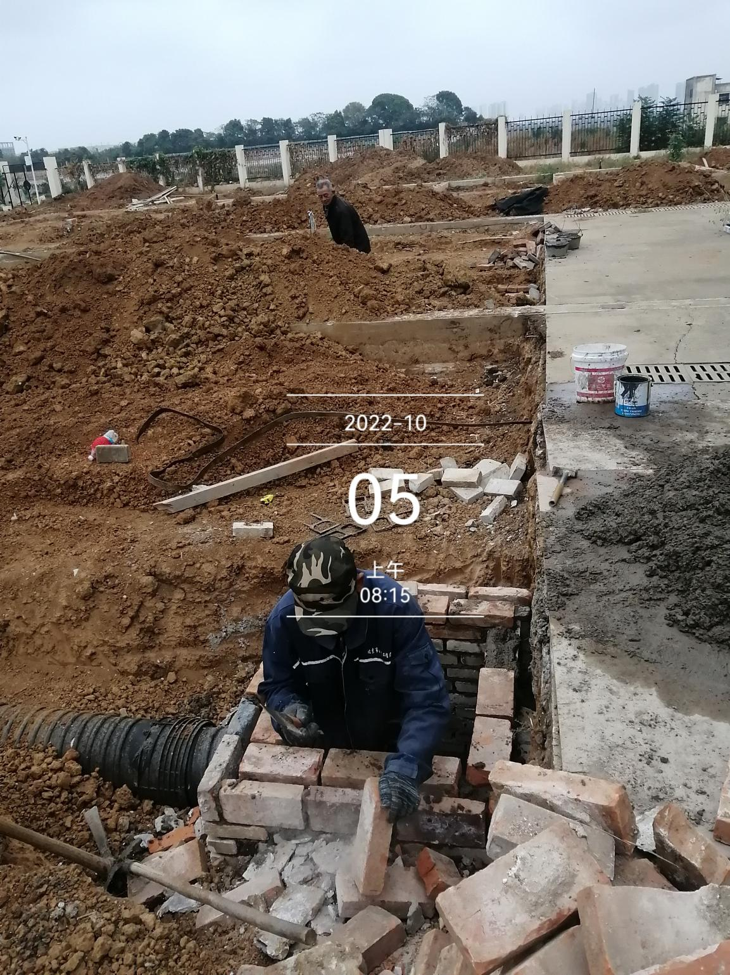

跟 踪 日 记
工程名称 | 华中农业大学油菜高通量快速育种平台建设工程
时 间 | 2022年10月7日
记录人 | 詹卫军 郭婧 隆洁颖
- 沉淀池内壁抹灰
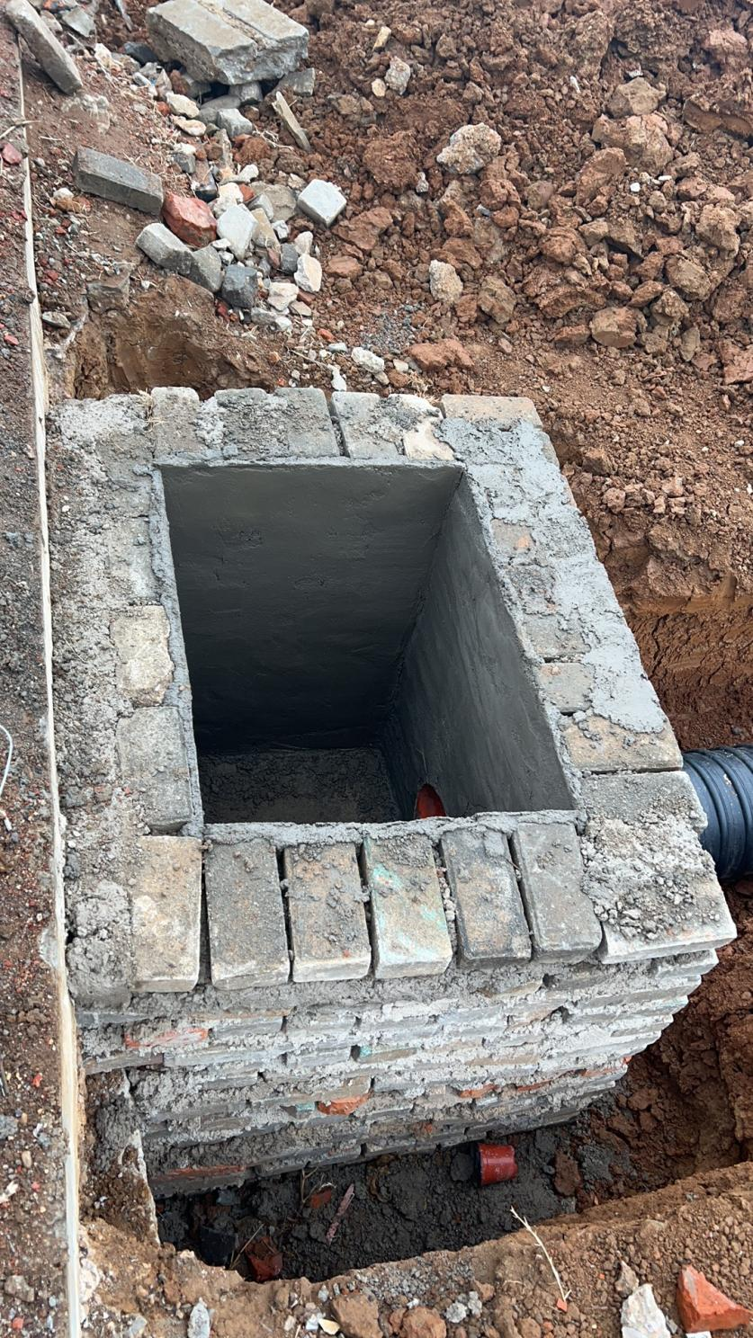

- 沉淀池加装检修口井盖

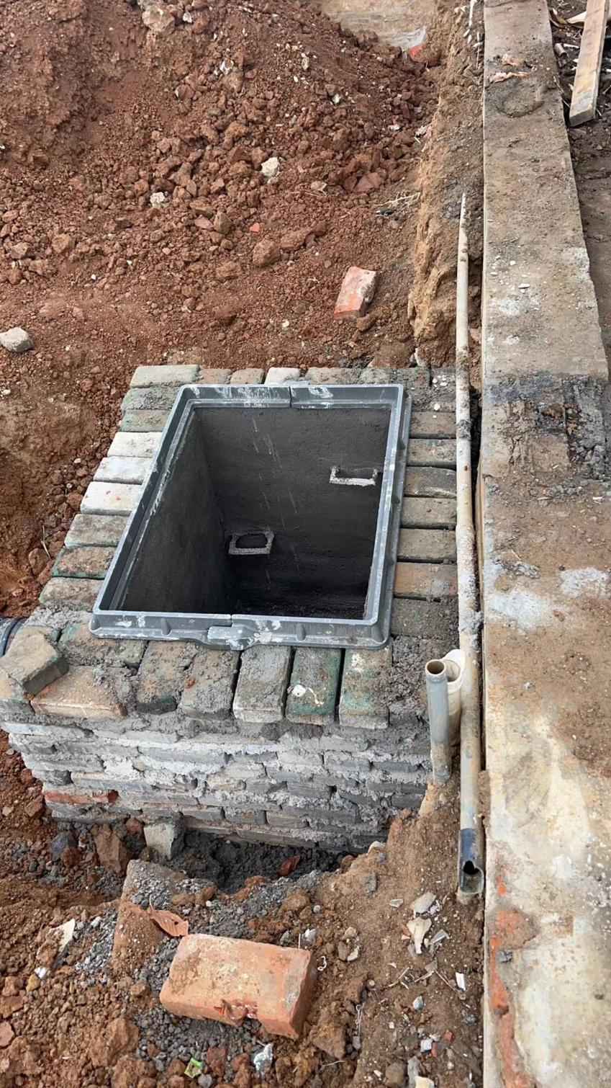

跟 踪 日 记
工程名称 | 华中农业大学油菜高通量快速育种平台建设工程
时 间 | 2022年10月8日
记录人 | 詹卫军 郭婧 隆洁颖
- 污水管沟槽土方回填
